专题八 热点题型
1.(2015·浙江湖州)我国是世界上发现、利用金属锑(Sb)较早的国家之一,目前锑的产量位居世界第一。冶炼金属锑的过程中,发生的反应为2Sb₂O₃+3C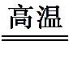4Sb+3CO₂↑。该反应的类型为( )

A.分解反应
B.化合反应
C.复分解反应
D.置换反应
2.(2015·新疆)化学学习中经常要查阅各种数据或相关的图表。若要推测一个复分解反应能否发生,以下图表能给你提供帮助的是( )
A.元素周期表
B.常见物质的溶解性表
C.相对原子质量表
D.常见元素的化合价表
3.(2015·山东枣庄)分类法是一种简单易行的科学方法。某同学用表格的形式对所学知识进行分类,其中甲与乙是包含关系。下列选项正确的是( )
选项 | 甲 | 乙
A | 化学变化 | 木条燃烧、水的蒸发、铁钉生锈
B | 纯净物 | 液态氧、干冰、烧碱
C | 复分解反应 | 碳酸分解、酸碱中和反应
D | 清洁能源 | 太阳能、风能、含硫煤

4.(2015·宁夏)聪聪同学查阅资料获得有关物质燃烧的新信息:
a.2Mg+CO₂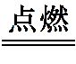2MgO+C b.H₂+Cl₂2HCl
由此形成以下几点认识:
①反应a属于置换反应 ②使用二氧化碳灭火也应有所选择 ③燃烧不一定要有氧气参与,其中正确的是( )
A.①② B.①③ C.②③ D.①②③
5.(2015·四川雅安)甲、乙、丙、丁四种物质混合后,在一定的条件下充分反应,测得反应前后各物质的质量分数如下表所示。下列说法正确的是( )
 | 甲 | 乙 | 丙 | 丁
反应前质量分数/% | 70 | 15 | 6.25 | 8.75
反应后质量分数/% | 35 | 7.5 | 48.75 | 8.75

A.丁一定是这个反应的催化剂
B.参加反应的甲和乙的质量之和一定等于生成的丙的质量
C.甲一定是化合物,乙一定是单质
D.该反应可能是分解反应
6.(2015·广东佛山)元素化合价发生改变的反应都是氧化还原反应。例如:2e+3l₂2,反应前后,Fe和Cl元素的化合价发生了改变,故该反应是氧化还原反应。下列反应不属于氧化还原反应的是( )
A.4P+5O₂2P₂O₅
B.FeCl₃+3NaOH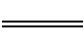Fe(OH)₃↓+3NaCl
C.Zn+H₂SO₄ZnSO₄+H₂↑
D.2H₂O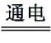2H₂↑+O₂↑
7.(2015·江苏泰州,改编)有一类化合物的化学式可表示为C_{n}H_{2n+2}(n≥1,n为正整数),这类化合物统称为烷烃。下列有关烷烃的说法中,不正确的是( )
A.甲烷(CH₄)是最简单的烷烃
B.烷烃在氧气中完全燃烧时,产生CO₂和H₂O
C.烷烃都属于有机物
D.烷烃中碳元素的质量分数随n的增大而变小
8.(2015·山东滨州)“微观—宏观—符号”三重表征是化学独特的表示物质及其变化的方法,请结合图示完成下列问题:
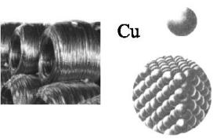
图1
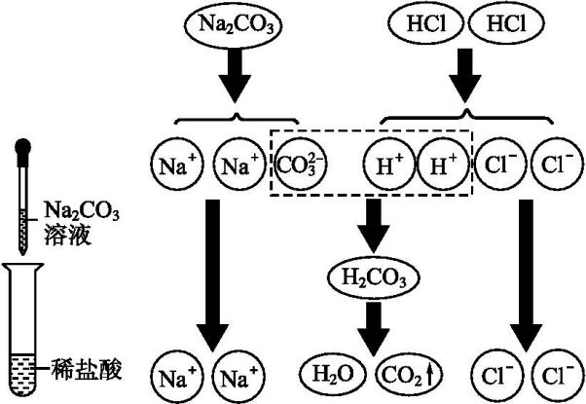
图2
(1)图1中,“Cu”符号表示多种信息,如表示铜元素、金属铜单质,还能表示 ;
(2)从微粒的角度说明图2反应的实质是 ;
(3)为减少温室气体排放,人们积极寻找不含碳元素的燃料。经研究发现NH₃燃烧的产物没有污染,且释放大量能量,有一定应用前景。其微观过程如图3所示:
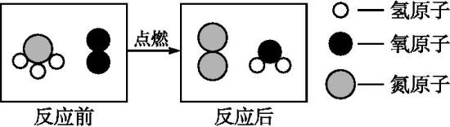
图3
该反应的化学方程式为 ,其基本反应类型属于 。
9.(2015·山东德州)2015年4月13日,西昌市动物疫病预防控制中心堆放在仓库中浓度为21%的过氧乙酸消毒液发生泄漏。经查阅资料可知:过氧乙酸(化学式为C₂H₄O₃)是无色液体,有强烈刺激性气味,易溶于水、乙醇等,易挥发,与其他酸有相似的化学性质,温度稍高即分解为乙酸、氧气。请回答下列问题:
(1)过氧乙酸的物理性质有 (写出两条即可)。
(2)过氧乙酸溶液中存在的阳离子是 (填离子符号)。
(3)过氧乙酸中碳、氢、氧元素的质量比为 。
(4)乙酸和过氧乙酸都是无色液体,且有强烈刺激性气味。要把两种液体区别开来,可采用的方法是 。
10.(2015·湖北恩施)形成基本的化学观念是初中化学重要的学习目标之一,也是初中阶段应该具备的化学素养。下列事实或现象包含了一些基本化学观念。请根据要求合理回答:
(1)墙内开花墙外香,从微观分析其原因是 。
(2)现有初中化学常见的五种物质:①Mg ②CH₄ ③稀硫酸 ④CuO ⑤KMnO₄。请按单质、氧化物、盐、有机物、混合物的顺序排列: (填序号)。
(3)化学物质具有两面性:一方面为人们的生活带来了无数便利,另一方面它也对人类生存的环境造成了种种危害。请举例并说明其两面性: 。
11.(2015·山西)下图分别是水蒸气液化、水通电分解和氢气在氧气中燃烧的微观变化示意图:
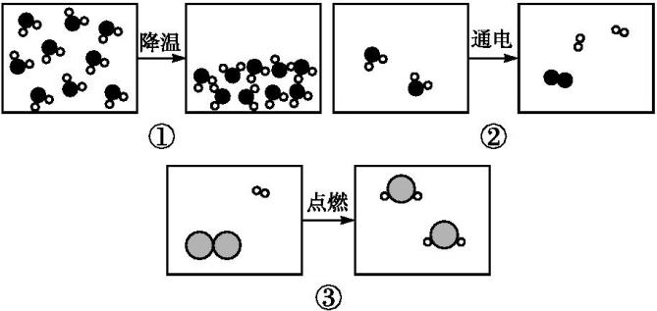
请回答下列问题:
(1)图②表示的化学反应方程式为 。
(2)从微观角度解释图①、图②变化的本质区别是 。
(3)由图②、图③可得到:化学变化中一定不变的粒子是 ,可能发生改变的是分子的 。
(4)由图③还能获得的一条信息是 。
12.(2015·广东佛山)现代循环经济要求综合考虑环境污染和经济效益。高纯氧化铁可作现代电子工业的材料,以下是用硫铁矿烧渣(主要成分为Fe₂O₃、FeO、SiO₂)为原料制备高纯氧化铁(Fe₂O₃)的生产流程示意图:[(NH₄)₂CO₃溶液呈碱性,40 ℃以上时(NH₄)₂CO₃分解]
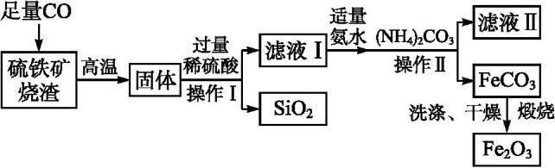
(1)实验室中,操作Ⅰ、操作Ⅱ用到的玻璃仪器有玻璃棒、烧杯、 等。
(2)滤液Ⅰ中主要的阳离子是 等。
(3)加适量氨水的目的是 。
(4)根据题中信息,加入(NH₄)₂CO₃后,该反应必须控制的条件是 。
(5)滤液Ⅱ中可回收的产品是 (写化学式)。
(6)写出在空气中煅烧FeCO₃的化学反应方程式: 。
13.(2015·内蒙古呼和浩特)向盛有100 g稀硫酸的烧杯中加入一定量的镁粉,固体完全溶解后,再向所得溶液中加入NaOH溶液,所得沉淀质量与加入NaOH溶液的质量关系如图所示:
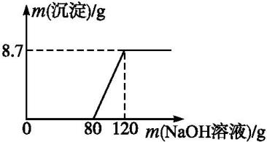
(1)计算氢氧化钠溶液的溶质的质量分数(要求写出计算过程)。

(2)与氢氧化钠溶液反应所消耗稀硫酸中溶质的质量为 g。

参考答案

1.D 解析:该反应中,反应物是一种化合物与一种单质,生成物也是一种化合物与一种单质,属于置换反应。
2.B 解析:若要判断复分解反应能否发生,需要根据复分解反应发生的条件进行判断,这样就需要判断生成物的溶解性,因此需要根据常见物质的溶解性表。
3.B 解析:A项,水的蒸发属于物理变化;C项,碳酸分解属于分解反应,不是复分解反应;D项,含硫煤属于化石燃料,是不可再生能源,且含有硫元素较多,燃烧易产生大量空气污染物。
4.D 解析:反应a.2Mg+CO₂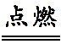2MgO+C中的反应物为一种单质和一种化合物,生成物也为一种单质和一种化合物,故反应a属于置换反应,①正确;由于金属Mg能与二氧化碳反应,所以金属着火不能一律用二氧化碳来灭火,故使用二氧化碳灭火也应有所选择,②正确;通过a.2Mg+CO₂2MgO+C和b.H₂+Cl₂2HCl的两个反应可以看出,反应物中没有氧气,燃烧反应同样也能进行,故燃烧不一定都需要氧气参与,③正确。
5.B 解析:丁物质的质量分数在反应前后没有变化,丁可能是该反应的催化剂,也可能与该反应无关,A项错误;参加反应的甲、乙的质量分数减小,丙的质量分数增大,甲、乙减小的质量之和与丙增加的质量相同,B项正确;由题无法确定甲、乙的种类,C项错误;该反应中甲和乙是反应物,其质量分数减小,丙是生成物,其质量分数增大,该反应是化合反应,D项错误。
6.B 解析:A项,磷元素的化合价由P中的0价变为了P₂O₅中的+5价,氧元素的化合价由O₂中的0价变为了P₂O₅中的-2价,元素的化合价发生了改变,属于氧化还原反应;B项,所有元素的化合价反应前后都没有变化,不属于氧化还原反应;C项,锌元素的化合价由Zn中的0价变为了ZnSO₄中的+2价,氢元素的化合价由H₂SO₄中的+1价变为了H₂中的0价,元素的化合价发生了改变,属于氧化还原反应;D项,氢元素的化合价由H₂O中的+1价变为了H₂中的0价,氧元素的化合价由H₂O中的-2价变为了O₂中的0价,元素的化合价发生了改变,属于氧化还原反应。
7.D 解析:CH₄分子中C、H的原子个数关系符合烷烃的化学式通式,且n为最小值1,所以CH₄是最简单的烷烃,它还是最简单的有机物,A项正确;烷烃都由碳、氢元素组成,完全燃烧时会产生二氧化碳和水,故B项正确;烷烃分子中碳原子个数越多,碳元素的质量所占比例越大,故烷烃中碳元素的质量分数会随n值的增大而增大,D项错。
8.答案:(1)一个铜原子
(2)氢离子和碳酸根离子结合生成水和二氧化碳
(3)4NH₃+3O₂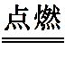2N₂+6H₂O 置换反应
解析:(1)Cu可以表示铜元素、金属铜单质、一个铜原子。(2)根据图2,从微观角度说明Na₂CO₃溶液与稀盐酸反应的实质为氢离子和碳酸根离子结合生成水和二氧化碳。(3)根据图3,可写出化学反应方程式为4NH₃+3O₂2N₂+6H₂O,该反应的基本类型是置换反应。
9.答案:(1)无色液体,有强烈刺激性气味,易溶于水、乙醇等,易挥发
(2)H⁺
(3)6∶1∶12
(4)取适量乙酸和过氧乙酸分别加入试管中,微热,将带火星的木条伸入试管中,使木条复燃的是过氧乙酸,不复燃的是乙酸
解析:(1)物理性质是指不需要发生化学变化就表现出来的性质,如状态、气味、溶解性等,所以无色液体,有强烈刺激性气味,易溶于水、乙醇等,易挥发都属于过氧乙酸的物理性质。(2)过氧乙酸属于酸,阳离子是氢离子。(3)过氧乙酸中碳、氢、氧元素的质量比为(12×2)∶(1×4)∶(16×3)=6∶1∶12。(4)由于过氧乙酸温度稍高即分解为乙酸、氧气,所以可利用加热后是否产生氧气进行鉴别,即取适量乙酸和过氧乙酸分别加入试管中,微热,将带火星的木条伸入试管中,使木条复燃的是过氧乙酸,不复燃的是乙酸。
10.答案:(1)分子是在不断运动的
(2)①④⑤②③
(3)二氧化碳能进行光合作用,但二氧化碳的过量排放会加剧温室效应(答案合理即可)
解析:(2)①Mg是一种元素组成的纯净物,属于单质;②CH₄是含有碳元素的化合物,属于有机物;③稀硫酸是由硫酸与水两种物质组成的混合物;④CuO是由两种元素组成的纯净物,且一种是氧元素,属于氧化物;⑤KMnO₄是由金属离子和酸根离子构成的化合物,属于盐。(3)化学物质有两面性,既能给人们的生活带来便利,又对人类生存的环境造成危害。例如,二氧化碳能进行光合作用,但二氧化碳过量排放会加剧温室效应;氧气能供给呼吸,但氧气能使铁生锈(答案合理即可)。
11.答案:(1)2H₂O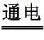2H₂↑+O₂↑
(2)物理变化中分子不变,化学变化中分子改变
(3)原子 数目(或总数、个数)
(4)化学反应前后元素的种类不变
解析:(1)水在通电条件下产生氢气和氧气,所以化学反应方程式为2H₂O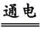2H₂↑+O₂↑。
(2)图①是水蒸气液化,属于物理变化,从图中可以看出水分子本身没有改变,变化的只是分子间的间隔;图②是水通电分解,属于化学变化,从图中可以看出,水分子发生了改变,变成了新的分子,因此,图①、图②两种变化的本质区别是物理变化中分子不变,化学变化中分子改变。
(3)由图②、图③可以看出:化学变化的实质是分子分成原子,原子重新组合成新的分子,所以化学变化中一定不变的粒子是原子,分子的种类一定发生变化,而分子的数目(或总数、个数)不一定发生改变。
(4)图③是氢气在氧气中燃烧生成水的微观示意图,从图中可以看出元素的种类在化学反应前后没有发生改变。
12.答案:(1)漏斗
(2)H⁺、Fe²⁺
(3)中和过量的H₂SO₄
(4)控制溶液的温度在40 ℃以下
(5)(NH₄)₂SO₄
(6)4FeCO₃+O₂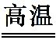2Fe₂O₃+4CO₂
解析:(1)操作Ⅰ和操作Ⅱ都是过滤,所用的玻璃仪器包括玻璃棒、烧杯和漏斗等。(2)硫铁矿烧渣在足量一氧化碳作用下,得到的固体为铁和二氧化硅,然后与过量稀硫酸反应生成硫酸亚铁和氢气,所以滤液Ⅰ中的阳离子包括Fe²⁺以及过量稀硫酸中所含有的H⁺。(3)氨水显碱性,可中和过量稀硫酸,得到硫酸铵。(4)用碳酸铵和硫酸亚铁反应,可得到碳酸亚铁,而碳酸铵在40 ℃以上时就会分解,所以使用碳酸铵必须控制溶液的温度在40 ℃以下才行。(5)最终在滤液Ⅱ中回收的产品应该是硫酸铵。(6)碳酸亚铁高温下分解生成氧化铁和二氧化碳。
13.答案:(1)解:设与硫酸镁反应消耗NaOH的质量为x。
2NaOH+MgSO₄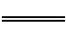Mg(OH)₂↓+Na₂SO₄
80 58
x 8.7 g

x=12 g
氢氧化钠溶液的溶质的质量分数=×100%=30%
答:氢氧化钠溶液的溶质的质量分数为30%。
(2)29.4
解析:(1)和硫酸镁反应的氢氧化钠溶液的质量是40 g,生成的沉淀是8.7 g,再依据化学方程式进行计算;(2)设与氢氧化钠溶液反应所消耗硫酸溶质的质量为y,则
2NaOH + H₂SO₄2H₂O+Na₂SO₄
80 98
80 g×30% y

y=29.4 g

